Nieuwsbrief Rekenen
Getal & Ruimte Junior – Groep 3 Blok 2

Deze maand leert uw kind:
- splitsen tot en met 5
- optellen tot en met 10, zoals 5 + 2
- meten in centimeter

In de klas komt aan de orde:
- Het splitsen oefenen kinderen eerst aan de hand van afbeeldingen. Daarna leren ze om de splitsingen in een tabel te zetten.
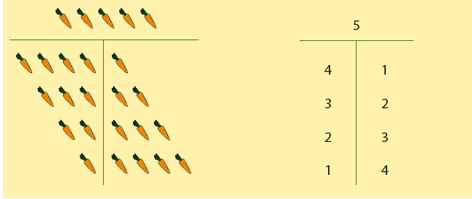
- Het optellen tot 10 oefenen kinderen met afbeeldingen en door middel van sprongen op de getallenlijn.
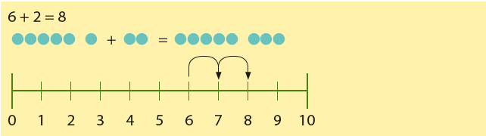
- Kinderen oefenen met meten met de liniaal.
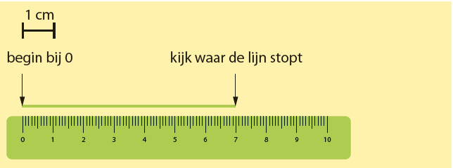

Tips voor thuis:
- oefen het optellen door een hinkelpad tot 10 te tekenen en samen een hinkelspel te spelen
- oefen het splitsen door situaties te bedenken met splitsingen tot 5, bijvoorbeeld: in ons gezin zijn 4 mensen, 3 met bruine ogen en 1 met blauw ogen
- oefen het splitsen door samen splitsingen tot 5 te bedenken: u zegt een getal onder de 5 en uw kind zegt welk getal erbij hoort om 5 te maken, draai de rollen ook eens om.
- Oefen het meten door met een meetlint of een liniaal voorwerpen in huis te meten. Leg de voorwerpen op volgorde van klein naar groot. Wat is het verschil tussen het grootste en kleinste voorwerp?

